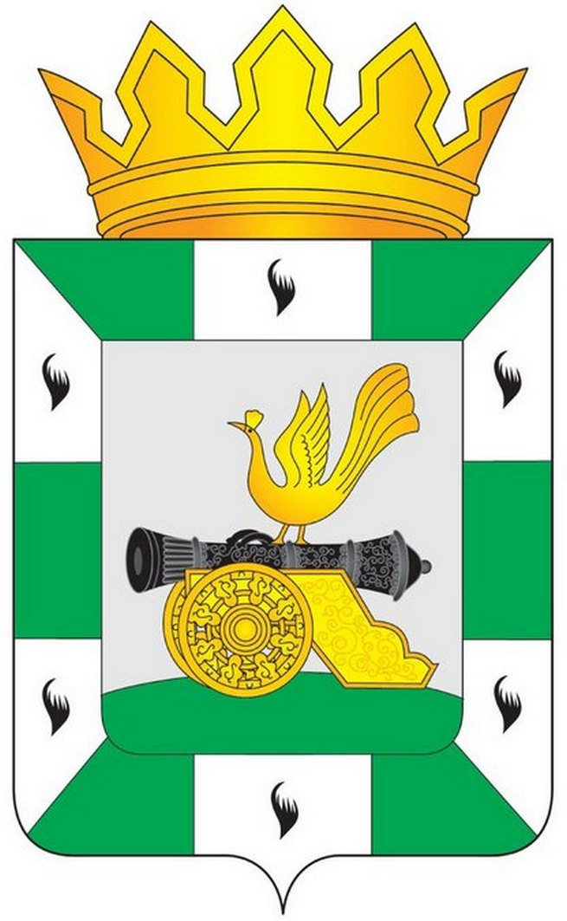
МУНИЦИПАЛЬНОЕ ОБРАЗОВАНИЕ
«СМОЛЕНСКИЙ РАЙОН» СМОЛЕНСКОЙ ОБЛАСТИ

СМОЛЕНСКАЯ РАЙОННАЯ ДУМА

РЕШЕНИЕ
от 2021 года №

Об отчете о деятельности Отдела Министерства внутренних дел Российской Федерации по Смоленскому району за 2020 год

Рассмотрев информацию врио начальника Отдела Министерства внутренних дел Российской Федерации по Смоленскому району подполковника полиции С.В. Климова об отчете о деятельности Отдела Министерства внутренних дел Российской Федерации по Смоленскому району за 2020 год о результатах охраны общественного порядка и обеспечения безопасности на территории Смоленского района Смоленской области, защите прав и законных интересов граждан от преступных посягательств, принимаемых мерах по обеспечению общественного доверия и поддержки граждан, руководствуясь Федеральным законом от 6 октября 2003 года № 131-ФЗ «Об общих принципах организации местного самоуправления в Российской Федерации», Уставом муниципального образования «Смоленский район» Смоленской области, Смоленская районная Дума

РЕШИЛА:

Информацию врио начальника Отдела Министерства внутренних дел Российской Федерации по Смоленскому району подполковника полиции
С.В. Климова об отчете о деятельности Отдела Министерства внутренних дел Российской Федерации по Смоленскому району за 2020 год принять
к сведению.

Председатель
Смоленской районной Думы С.Е. Эсальнек

